
Uma perspectiva de engenharia sobre a evolução de algoritmos de ranqueamento baseada em grafos.

Tales Santos

Dissertação para obtenção do Grau de Mestre em
Mestrado em Engenharia Informática e Sistemas de Informação

Orientador: | Aleksandar Mikovic  Professor xxx, Universidade Lusófona
Coorientador: | Sofia Fernandes  Professor xxx, Universidade Lusófona

Lisboa, setembro, 2026

Título da tese
Copyright © Tales Eduardo dos Santos, Departamento de XXX, Universidade Lusófona.
O Departamento de XXX e a Universidade Lusófona têm o direito, perpétuo e sem limites geográficos, de arquivar e publicar esta dissertação através de exemplares impressos reproduzidos em papel ou de forma digital, ou por qualquer outro meio conhecido ou que venha a ser inventado, e de a divulgar através de repositórios científicos e de admitir a sua cópia e distribuição com objetivos educacionais ou de investigação, não comerciais, desde que seja dado crédito ao autor e editor.

A epígrafe, a existir, deve conter pensamento(s) ou frase(s) pertinente(s) servindo como abertura do trabalho e/ou das partes/capítulos.

A dedicatória é um elemento opcional, no qual o candidato presta uma homenagem ou dedica o trabalho a alguém.

Agradecimentos
Agradecimentos
Os agradecimentos, são um elemento opcional, no qual o candidato deverá registar o reconhecimento às pessoas e/ou instituições que contribuíram de forma relevante para a elaboração do trabalho

Resumo
Resumo
O resumo deverá ser uma versão concisa e direta (precisa) do texto destacando os aspetos de maior importância e permitindo que qualquer leitor conheça o essencial do conteúdo do documento original sem precisar recorrer ao texto. Poderá servir como instrumento de divulgação da tese/dissertação através da sua reprodução em periódicos especializados em resumos e indexação em bases de dados especializadas de âmbito nacional e/ou internacional.

Palavras-chave
Aprendizagem automática. Modelos preditivos. Ensino Superior. Estudantes. Insucesso.

Abstract
Abstract
O resumo deverá ser uma versão concisa e direta (precisa) do texto, destacando os aspetos de maior importância, principais resultados e contribuições, permitindo que qualquer leitor conheça o essencial do conteúdo do documento original sem precisar recorrer ao texto. Poderá servir como instrumento de divulgação da tese/dissertação através da sua reprodução em periódicos especializados em resumos e indexação em bases de dados especializadas de âmbito nacional e/ou internacional. Não deve exceder 200 palavras.
This thesis addresses the Application of machine learning models for early warning of academic failure. This thesis addresses the Application of machine learning models for early warning of academic failure. This thesis addresses the Application of machine learning models for early warning of academic failure.

Keywords
Machine learning. Predictive Models. Academic. Under-degree studies. Failure.

Tabela de Conteúdos
Tabela de Conteúdos

Agradecimentos vi
Resumo viii
Abstract ix
Tabela de Conteúdos xi
Índice de Figuras xiv
Índice de Tabelas xvi
Abreviaturas xviii
Introdução 1
1 Introdução 1
1.1 Enquadramento e Motivação 2
1.2 Problema e Objetivos 2
1.3 Objetivos 3
1.3.1 Objetivos Gerais 3
1.3.2 Objetivos Especificos 3
1.4 Abordagem Metodologica 4
1.4.1 Levantamento e Sistematização Teórica 4
1.4.2 Ambiente de Experimentação e Ferramentas 4
1.4.3 Emulação e Modelagem do Grafo de Requisitos 4
1.4.4 Protocolo de Avaliação e Análise 5
2 Referencial Teórico 7
2.1 Conceitos básicos de Grafos 8
2.1.1 Tipos de Grafos 8
2.1.2 Caminhos e passeios aleatórios 12
2.2 Algoritmos de ranqueamento em grafos 12
2.2.1 Centralidade de grau 12
2.2.2 PageRank 12
2.2.3 HITS (Hyperlink-Induced Topic Search) 13
2.2.4 SALSA (Stochastic Approach for Link-Structure Analysis) 14
2.2.5 BiRank e normalizações simétricas 15
2.3 Aplicação das Métricas ao Ranking e Priorização de Requisitos 15
2.3.1 Fundamentos da priorização de requisitos e desafios 15
2.3.2 Construção do grafo de requisitos 16
2.3.3 Mapeamento dos algoritmos de ranqueamento para priorização 16
2.3.4 Benefícios, limitações e considerações práticas 17
3 Metodologia 18
3.1 Recomendações para Escrita 19
3.1.1 Utilização de MS Word 19
3.1.2 Princípios Básicos de Formatação 19
4 Avaliação de Resultados 21
4.1 Resultados Técnicos 22
4.2 Resultados Analíticos 22
5 Conclusão 23
5.1 Sumário e Principais Contribuições 24
5.2 Trabalho Futuro 24
Bibliografia 26
Glossário 31

Índice de Figuras
Índice de Figuras
Figura 1 – Indicadores de qualidade e melhoria-continua (1). 7
Figura 2 – Logotipo do DEISI. 7
Figura 3 – Indicadores de qualidade e melhoria-continua (2). 2

Índice de Tabelas
Índice de Tabelas
Tabela 1 – Tipos de Selectores CSS. A
Tabela 2 – Tipos de Selectores CSS. A
Tabela 3 – Tipos de Selectores CSS. A
Tabela 4 – Tipos de Selectores CSS. A
Tabela 5 – Tipos de Selectores CSS. A
Tabela 6 – Tipos de Selectores CSS. A

Abreviaturas
Abreviaturas, Siglas e Símbolos
COFAC | Coopperativa de Formação e Animação Cultural
DEISI  G = (V,E) | Departamento de Engenharia Informática e Ssitemas de Informação  grafo com vértices $V$ e arestas $E$
r  d  A  Aij​ = 1 | Vetor de Ranks  Fator de amortecimento  Matriz de adjacência  se há aresta de $j$ para $i$ (em grafos direcionados)

Capítulo 1

Introdução

Introdução
O Capítulo 1 apresenta uma introdução à tese, apresentando, na Secção1.1, um enquadramento. A motivação é discutida na Secção 1.2, sendo que os objetivos principais são apresentados na secção 1.3. Na As principais questões metodológicas encontram-se descritas na Secçaõ 1.5. Finalmente, os conteúdos do restante documento são apresentados na Secção 1.6.

Conceitos chave: enquadramento; motivação; objectivos; novidade; impacto; visão.

Enquadramento e Motivação
O desenvolvimento de sistemas de software em larga escala enfrenta desafios crescentes na gestão da complexidade e na organização de grandes volumes de informação interdependente. Tradicionalmente, a relevância de elementos dentro de uma rede era determinada por análises textuais ou heurísticas manuais, mas a evolução da Teoria dos Grafos permitiu uma transição para métodos puramente estruturais.
A motivação principal para este estudo surge da convergência entre algoritmos de alta performance utilizados na indústria e a necessidade de rigor analítico na engenharia de software. Dois marcos fundamentais impulsionaram esta investigação:
- Engenharia Reversa e Algoritmos de Produção: A análise do código-fonte aberto do sistema de recomendação do Twitter (repositório the-algorithm) revelou a aplicação prática de variantes do algoritmo SALSA para sugestões de conexão, demonstrando a viabilidade de usar passeios aleatórios em grafos de larga escala para determinar prestígio e relevância.
- Otimização da Engenharia de Requisitos: A descoberta de pesquisas recentes que aplicam o PageRank para a priorização de requisitos de software. Este trabalho demonstrou que a estrutura de dependências de um sistema contém informações latentes que podem ser usadas para ordenar o desenvolvimento de forma mais eficiente do que métodos subjetivos tradicionais.
Dessa forma, o trabalho enquadra-se na busca por modelos matemáticos que minimizem o viés humano em decisões críticas de engenharia, utilizando propriedades topológicas para extrair inteligência de grafos de software.

Problema e Objetivos
O ranqueamento de requisitos de software é um problema complexo que exige uma transição de abordagens experimentais e subjetivas para métodos que utilizam a rica informação estrutural do sistema. Os conceitos de Processos Estocásticos, particularmente Passeios Aleatórios e Cadeias de Markov, fornecem a base teórica robusta para algoritmos de ranqueamento como PageRank, HITS e SALSA (Masuda et al., 2017). – “Para o caso de raqueamento de requisitos”
A aplicação de PageRank, que determina a importância pela distribuição estacionária no grafo de dependências, é demonstrada como um caminho viável e superior à Votação Acumulativa e ao PERT/CPM, especialmente por sua escalabilidade e capacidade de lidar com interdependências (Silva et al., 2018). O estudo comparativo deve, no entanto, considerar as vulnerabilidades topológicas, como o Efeito TKC, que o SALSA foi especificamente desenvolvido para mitigar (Lempel & Moran, 2001).
Portanto, esta tese se justifica ao investigar e comparar a eficácia do PageRank, HITS e SALSA na priorização estrutural de requisitos (Silva et al., 2018). O objetivo é fornecer um modelo analítico que minimize o esforço dos stakeholders, utilize integralmente a rastreabilidade de requisitos e permita a incorporação controlada de fatores subjetivos através de técnicas como vértices artificiais, garantindo uma priorização mais consistente e robusta, especialmente em grandes sistemas, onde a subjetividade m

Objetivos
O ranqueamento de requisitos de software é um problema complexo que exige a transição de abordagens puramente experimentais e subjetivas para métodos que utilizam a rica informação estrutural do sistema. A utilização de processos estocásticos, como Passeios Aleatórios oferece uma base teórica robusta para algoritmos de ranking como PageRank, HITS e SALSA.

Objetivos Gerais
Investigar e comparar a eficácia desses algoritmos na priorização estrutural de requisitos, fornecendo um modelo analítico que utilize a rastreabilidade para garantir consistência em grandes sistemas

Objetivos Especificos
- Mapeamento Teórico-Matemático: Formalizar a aplicação de processos estocásticos e propriedades de grafos para modelar interdependências de requisitos e fluxos de influência em redes sociais.
- Avaliação de Eficácia na PRS: Demonstrar, por meio de simulações, como o algoritmo PageRank supera técnicas tradicionais (como Votação Acumulativa e PERT/CPM) ao lidar com a escalabilidade e a resolução de requisitos mutuamente dependentes.
- Análise de Vulnerabilidades Topológicas: Avaliar o comportamento dos algoritmos frente a anomalias estruturais, especificamente o Efeito TKC (Tightly Knit Community), comparando a resiliência do SALSA em relação ao HITS em subgrafos de redes sociais.
- Desenvolvimento de Modelo Híbrido: Propor uma técnica para a incorporação de fatores subjetivos (prioridades de negócio ou técnicas) na estrutura do grafo através da criação de vértices artificiais, permitindo um ajuste flexível e coerente do ranking final.
- Validação por Emulação: Implementar um protótipo experimental que emule a estrutura de uma aplicação de larga escala para medir a redução do esforço dos stakeholders e a precisão do ranqueamento automático frente à rastreabilidade de requisitos.

Abordagem Metodologica
A presente investigação adota uma abordagem quantitativa e experimental, fundamentada na modelagem matemática de sistemas de software através da Teoria dos Grafos. O trabalho será estruturado em quatro etapas procedimentais:

Levantamento e Sistematização Teórica
Realização de uma revisão bibliográfica focada na evolução dos processos estocásticos aplicados ao ranking de links. Esta fase visa consolidar o entendimento sobre as diferenças estruturais entre o HITS (dualidade Hubs/Authorities), o SALSA (passeios aleatórios em grafos bipartidos) e o PageRank (distribuição estacionária em cadeias de Markov).

Ambiente de Experimentação e Ferramentas
Para a execução dos testes, será utilizado o ambiente Google Colab, utilizando a linguagem Python e a biblioteca NetworkX. Esta escolha justifica-se pela necessidade de manipular matrizes de adjacência e realizar cálculos iterativos de autovetores de forma escalável.

Emulação e Modelagem do Grafo de Requisitos
A fase prática envolverá a emulação dos requisitos de uma aplicação de larga escala. Este processo seguirá os seguintes passos:
- Construção da Topologia: Mapeamento dos requisitos como vértices ($V$) e suas interdependências (rastreabilidade) como arestas direcionadas ($E$).
- Introdução de Variáveis de Negócio: Implementação de vértices artificiais para injetar prioridades técnicas ou financeiras subjetivas, permitindo avaliar a flexibilidade do ranking estrutural.
- Cenários de Teste: Geração de subgrafos densos para testar especificamente a sensibilidade ao Efeito TKC em cada algoritmo.

Protocolo de Avaliação e Análise
Os resultados serão avaliados comparativamente. A análise focará em três dimensões:
- Consistência Algorítmica: Comparação entre os rankings gerados pelos três algoritmos para identificar convergências e discrepâncias.
- Desempenho Técnico: Medição do tempo de convergência e esforço computacional em grafos de diferentes magnitudes.
- Validação Frente a Métodos Tradicionais: Comparação qualitativa da redução do esforço dos stakeholders em relação a métodos manuais, como a Votação Acumulativa.

Capítulo 2
Revisão Bibliográfica – Referencial Teórico

Referencial Teórico
O Capítulo 2 apresentam-se recomendações para escrita de uma tese. Na Secção 2.1, são apresentados conceitos basilares. Na Secção 2.2, são identificados os aspectos críticos. Na Secção 2.3, são apresentados avanços na área em estudo. (Recriar resumo de tópicos)

Conceitos chave: visão geral; conceitos basilares; desafios; avanços; esatdo da arte.

Conceitos básicos de Grafos
Um grafo é uma estrutura matemática que modela relações entre objetos. Formalmente, um grafo $G=(V,E)$ é definido por um conjunto de vértices (ou nós) $V$ e um conjunto de arestas $E$, onde cada aresta é um par não ordenado (ou ordenado) de vértices. Os vértices representam as entidades de interesse, e as arestas representam as relações entre elas. Em redes complexas, os termos "grafo" e "rede" são frequentemente usados como sinônimos.
Exemplo: Considere uma pequena rede de colaboração entre pesquisadores. Os vértices podem ser {Ana, Bruno, Carla, Daniel}. As arestas podem representar coautorias: se Ana e Bruno publicaram juntos, existe uma aresta entre eles. Suponha as seguintes colaborações: Ana–Bruno, Ana–Carla, Bruno–Carla, Carla–Daniel. O grafo correspondente tem $V=\{A,B,C,D\}$ e $E=\{AB,AC,BC,CD\}$.
Uma forma comum de representar um grafo é por meio da matriz de adjacência $A$, onde $A_{ij}=1$ se existe uma aresta entre os vértices $i$ e $j$, e $0$ caso contrário. Para o exemplo acima, a matriz de adjacência (considerando a ordem alfabética dos vértices) é:
$$A=\left[\begin{matrix}0 & 1 & 1 & 0 \\ 1 & 0 & 1 & 0 \\ 1 & 1 & 0 & 1 \\ 0 & 0 & 1 & 0\end{matrix}\right]$$

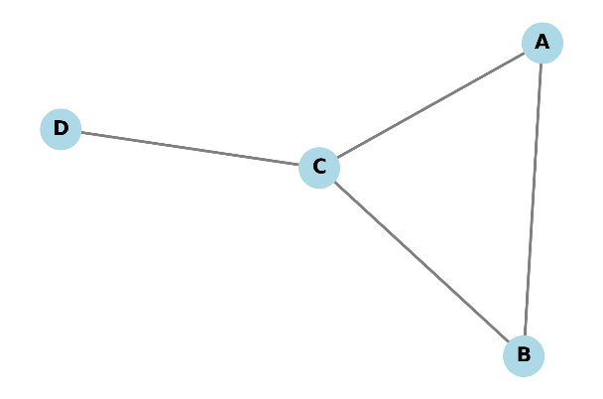
Figura 1 - Grafo Exemplo

Tipos de Grafos
Os grafos podem ser classificados de acordo com a natureza de suas arestas e a estrutura dos vértices. Os principais tipos relevantes para este trabalho são:
- Grafos não direcionados: As arestas não têm orientação, ou seja, a relação é simétrica. No exemplo anterior, a colaboração é mútua, portanto o grafo é não direcionado.
Exemplo - Rede de citações entre artigos
Em uma base de artigos acadêmicos, cada artigo é um vértice. Uma aresta direcionada do artigo A para o artigo B indica que A cita B. Essa relação é assimétrica: A pode citar B sem que B cite A. A partir dessa rede, é possível calcular métricas como o fator de impacto, identificar artigos seminal (muito citados) e estudar a propagação de ideias ao longo do tempo. A matriz de adjacência, nesse caso, não é simétrica.
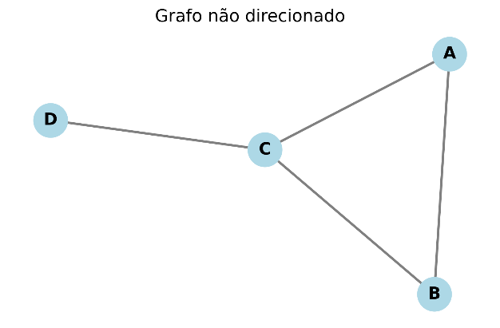
Figura 2 - Grafo não direcionado
- Grafos direcionados (digrafos): As arestas possuem uma direção, indicando uma relação assimétrica. Por exemplo, em uma rede de citações, se o artigo A cita o artigo B, existe uma aresta de A para B, mas não necessariamente o contrário. Formalmente, as arestas são pares ordenados $\left(u , v\right)$.
Exemplo - Rede de citações entre artigos
Em uma base de artigos acadêmicos, cada artigo é um vértice. Uma aresta direcionada do artigo A para o artigo B indica que A cita B. Essa relação é assimétrica: A pode citar B sem que B cite A. A partir dessa rede, é possível calcular métricas como o fator de impacto, identificar artigos seminal (muito citados) e estudar a propagação de ideias ao longo do tempo. A matriz de adjacência, nesse caso, não é simétrica.
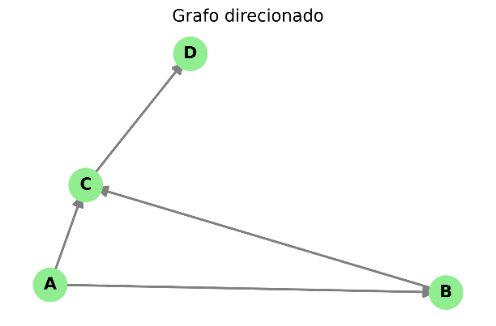
Figura 3 - Grafo direcionado
- Grafos ponderados: As arestas possuem um peso associado, que pode representar intensidade, custo, distância, etc. Por exemplo, em uma rede de transportes, o peso pode ser a distância entre cidades. A matriz de adjacência, nesse caso, armazena os pesos: $A_{ij}=w_{ij}$.
Exemplo – Rede de rotas aéreas com fluxo de passageiros
Aeroportos são os vértices, e as arestas representam voos diretos entre eles. Cada aresta possui um peso correspondente ao número médio anual de passageiros transportados nessa rota (ou à distância, ao tempo de voo etc.). Essa rede ponderada permite identificar os aeroportos mais movimentados, otimizar rotas e analisar a resiliência do sistema de transporte aéreo. A matriz de adjacência armazena os pesos em vez de valores binários.
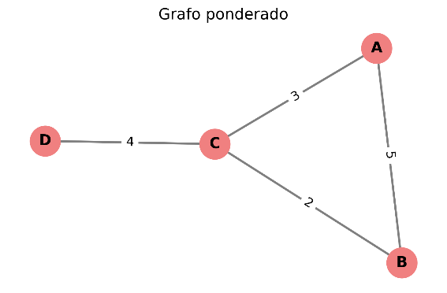
Figura 4 - Grafo ponderado
- Grafos bipartidos: Os vértices podem ser particionados em dois conjuntos disjuntos $U$ e $V$ de tal forma que todas as arestas conectam um vértice de $U$ a um vértice de $V$. Não há arestas entre vértices do mesmo conjunto. Esse tipo de grafo é natural para modelar relações entre dois tipos distintos de entidades, como autores e artigos, ou países e produtos.
Exemplo – Rede de atuação de atores em filmes:
Atores e filmes formam dois conjuntos disjuntos de vértices. Uma aresta conecta um ator a um filme se ele atuou naquele filme. Não há arestas entre atores ou entre filmes diretamente. Essa estrutura permite estudar a colaboração indireta entre atores (atores que atuaram no mesmo filme) e construir projeções como a rede de colaboração entre atores (onde dois atores são ligados se atuaram juntos em pelo menos um filme). É um modelo clássico de grafo bipartido.
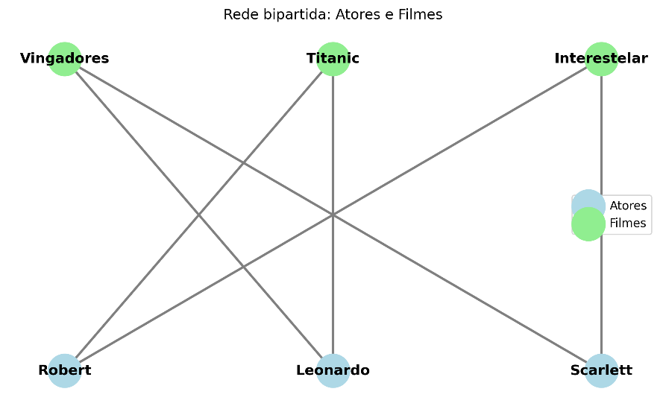
Figura 5 - Grafo bipartido
- Grafos bipartidos ponderados: Combinam as duas características anteriores: são grafos bipartidos cujas arestas possuem pesos. Um exemplo é uma rede de compras em que clientes (conjunto $U$) adquirem produtos (conjunto $V$) com determinada frequência (peso).
Exemplo – Figura Espaço de Produtos:
O Espaço de Produtos é uma representação econômica que modela a proximidade entre produtos com base na probabilidade de serem exportados juntos por um mesmo país. Pode ser construído a partir de um grafo bipartido ponderado: de um lado, os países; do outro, os produtos. As arestas indicam se um país exporta um produto, e o peso pode ser o volume exportado. A partir dessa estrutura, projeta-se uma rede de produtos onde dois produtos são conectados se são frequentemente coexportados pelos mesmos países. Essa rede resultante é útil para analisar a complexidade econômica e o desenvolvimento de países.
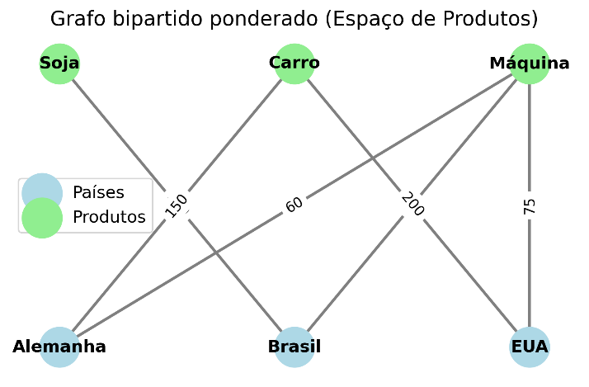
Figura 6 - Grafo espaço de produtos
(Todas as classificações podem ser amparadas com a referência do livro que estou usando. TEORIA COMPUTACIONAL DE GRAFOS – Os Algoritmos Jaume Luiz Szwarcfiter. Referencia - Szwarcfiter, J. L. (2018). Teoria computacional de grafos. Elsevier.)

Caminhos e passeios aleatórios
Um caminho em um grafo é uma sequência de vértices $v_{1},v_{2},…,v_{k}$ tal que cada par consecutivo $\left(v_{i} , v_{i+1}\right)$ é uma aresta. O comprimento do caminho é o número de arestas percorridas. Caminhos são fundamentais para entender a conectividade e a propagação de influência em redes.
Um passeio aleatório (random walk) é um processo estocástico em que um "caminhante" se move ao longo do grafo de forma probabilística e randómica. Em tempo discreto, partindo de um vértice, o caminhante escolhe aleatoriamente uma das arestas incidentes e move-se para o vértice vizinho. Esse processo pode ser descrito por uma matriz de transição $P$, onde $P_{ij}$ é a probabilidade de ir do vértice $j$ para o vértice $i$. Para grafos não direcionados e não ponderados, uma escolha comum é $P_{ij}=1/\text{grau}(j)$ se $i$ e $j$ são vizinhos.
Passeios aleatórios são a base de diversos algoritmos de ranqueamento, como o PageRank, que estima a importância de um vértice pela frequência com que é visitado em um passeio aleatório de longa duração.

Algoritmos de ranqueamento em grafos
O ranqueamento de vértices em grafos atribui um score a cada nó com base na estrutura de conexões. Diferentes algoritmos exploram diferentes propriedades, como grau, centralidade de autovetor ou passeios aleatórios. A seguir, descrevemos os principais algoritmos utilizados neste trabalho, ilustrando seu funcionamento em uma rede simples.

Centralidade de grau
A centralidade de grau é a métrica mais simples: para um vértice $v$, o grau de entrada (em grafos direcionados) é o número de arestas que chegam a ele, e o grau de saída é o número de arestas que partem. Em grafos não direcionados, o grau é simplesmente o número de vizinhos. Formalmente, para um grafo com matriz de adjacência $A$, o grau de entrada de $v$ é $\sum_{u}{A_{uv}}$. Essa métrica é usada em algoritmos como o SALSA, que em sua versão básica equivale a uma ponderação dos graus.

PageRank
O PageRank (PR) estima a importância de um vértice como a distribuição estacionária de um passeio aleatório em tempo discreto. A intuição é que um vértice é importante se é apontado por outros vértices importantes. O algoritmo incorpora um fator de amortecimento $d$ (tipicamente 0,85) que representa a probabilidade de o caminhante continuar seguindo as arestas; com probabilidade $1-d$, ele salta para um vértice aleatório (distribuição uniforme ou personalizada). A equação fundamental é:
$$r=d M r+(1-d) e$$
onde $r$ é o vetor de ranks, $M$ é a matriz de transição estocástica (cada coluna soma 1) e $e$ é o vetor de personalização (geralmente uniforme). A matriz $M$ é construída a partir da matriz de adjacência: $M_{ij}=1/\text{grau}(j)$ se há uma aresta de $j$ para $i$, e 0 caso contrário. Para vértices sem arestas de saída (dead ends), são feitos ajustes para garantir a estocasticidade.
Ilustração: Considere o grafo direcionado simples com vértices A, B, C e arestas: A→B, A→C, B→C, C→A. A matriz de adjacência é:
$$A=\left[\begin{matrix}0 & 0 & 1 \\ 1 & 0 & 0 \\ 1 & 1 & 0\end{matrix}\right]$$
Os graus de saída: A:2, B:1, C:1. A matriz de transição $M$ (colunas somam 1) é:
$$M=\left[\begin{matrix}0 & 0 & 1 \\ 0.5 & 0 & 0 \\ 0.5 & 1 & 0\end{matrix}\right]$$
Aplicando o PageRank com $d=0.85$ e $e$ uniforme, obtém-se o vetor de ranks após convergência. A figura 2 ilustra esse grafo e os ranks resultantes (os valores seriam calculados iterativamente).
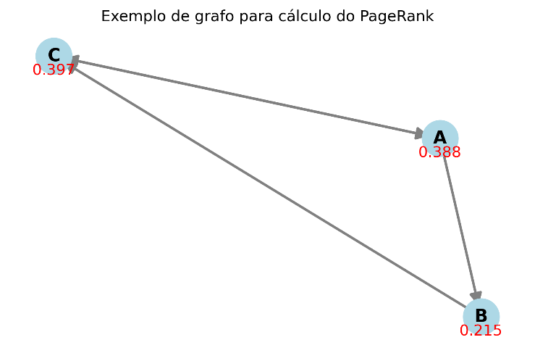
Figura 7 - Grafo exemplo PageRank

HITS (Hyperlink-Induced Topic Search)
O HITS, proposto por Kleinberg (1999), distingue dois papéis para os vértices: autoridades (páginas com conteúdo relevante) e hubs (páginas que apontam para boas autoridades). A ideia é que uma boa autoridade é apontada por muitos bons hubs, e um bom hub aponta para muitas boas autoridades. Essa relação de reforço mútuo é expressa por:
$$a=A^{T}h,h=Aa$$
onde $A$ é a matriz de adjacência (para grafos direcionados). Após normalização, os vetores de autoridade $a$ e hub $h$ convergem para os autovetores principais de $A^{T}A$ e $AA^{T}$, respectivamente.
Ilustração: Usando o mesmo grafo anterior, podemos calcular os scores de autoridade e hub. A figura 3 mostra o grafo com os resultados.
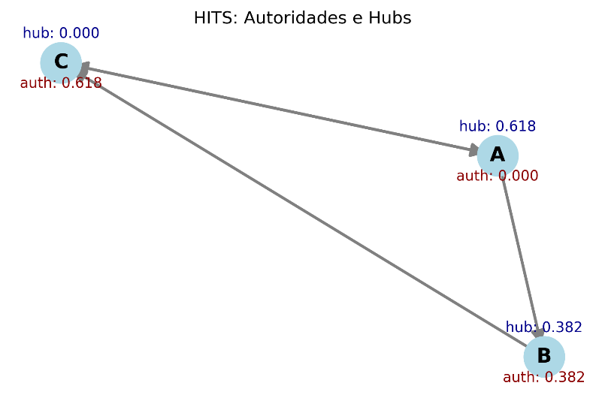
Figura 8 - Grafo hits

SALSA (Stochastic Approach for Link-Structure Analysis)
O SALSA combina ideias do PageRank e do HITS, realizando passeios aleatórios em um grafo bipartido derivado da estrutura de links. Ele alterna entre hubs e autoridades, e sua distribuição estacionária tem uma interpretação simples: em grafos não ponderados, o rank de autoridade de um vértice é proporcional ao seu grau de entrada, e o rank de hub proporcional ao grau de saída. Isso torna o SALSA computacionalmente mais leve que o HITS, além de ser menos suscetível ao efeito de comunidades muito coesas (Tightly Knit Communities).
Ilustração: Para o mesmo grafo, os ranks do SALSA seriam proporcionais aos graus de entrada (autoridade) e saída (hub). A figura 4 ilustra.
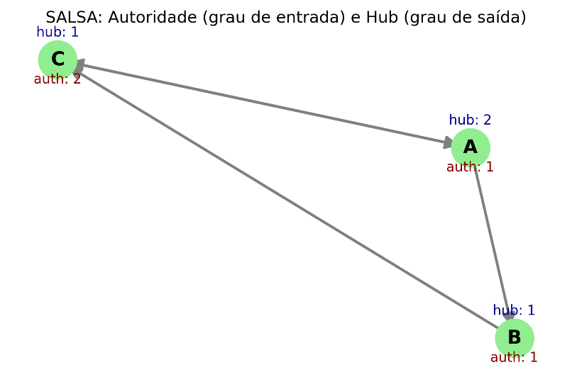
Figura 9 - Grafo SALSA

BiRank e normalizações simétricas
O BiRank é um algoritmo projetado para grafos bipartidos. Diferentemente do PageRank, que usa normalização estocástica, o BiRank adota uma normalização simétrica da matriz de pesos, o que suprime a influência excessiva de vértices de alto grau. A iteração é:
$$r_{k+1}=αSr_{k}+(1-α)q$$
onde $S$ é a matriz simetricamente normalizada $S=D_{u}^{-1/2}WD_{v}^{-1/2}$, com $W$ a matriz de pesos do grafo bipartido, e $D_{u},D_{v}$ matrizes diagonais de graus. O vetor $q$ é uma consulta (prior information). O BiRank é flexível para extensões a grafos multipartidos.

Aplicação das Métricas ao Ranking e Priorização de Requisitos

Fundamentos da priorização de requisitos e desafios
A Engenharia de Requisitos (ER) é um domínio crucial da Engenharia de Software, responsável pela definição e manutenção das necessidades do sistema (Sommerville, 2007). Em projetos de software complexos, a priorização de requisitos é uma atividade essencial para o planejamento eficaz (Karlsson, 2002).
A atividade de rastreabilidade de requisitos estabelece as relações de dependência entre os requisitos, sendo essa a base estrutural para a priorização (Gotel & Finkelstein, 1994; Sommerville, 2007). A literatura identifica diversas técnicas tradicionais, como a Comparação em Pares (Pair-wise Comparison), que exige que os stakeholders comparem cada par de requisitos, sendo uma tarefa demorada e de alto esforço (Karlsson et al., 2007). Outra técnica é a Votação Acumulativa (100-Points Method), que distribui pontos fixos entre stakeholders, sendo a prioridade final a soma dos pontos recebidos (Ahl, 2005; Leffingwell & Widrig, 2003). Técnicas como o PERT/CPM utilizam grafos para representar a sequência lógica de planejamento, permitindo uma ordenação topológica (Kerzner, 2009).
Entretanto, métodos tradicionais de Priorização de Requisitos de Software (PRS) sofrem com problemas intrínsecos de subjetividade e esforço (Firesmith, 2004). Fatores como a inexperiência dos stakeholders, a divergência na interpretação das escalas de prioridade, e o foco excessivo em apenas um ponto de vista resultam em prioridades inconsistentes e "posições inválidas" (Silva et al., 2018). Estudos práticos demonstram que a Votação Acumulativa, por depender excessivamente da ação e da decisão do stakeholder, pode gerar um alto número de posições inválidas e não resolve a duplicidade envolvida em requisitos interdependentes (Silva et al., 2018).

Construção do grafo de requisitos
A aplicação de algoritmos de ranqueamento estrutural na PRS baseia-se na construção de um grafo de requisitos (Silva et al., 2018). Neste modelo, cada requisito é um vértice e as relações de dependência (obtidas pela rastreabilidade) são arestas dirigidas (Silva et al., 2018). Especificamente, se o Requisito A depende de B, um link de avanço se origina em A e aponta para B (Silva et al., 2018).

Mapeamento dos algoritmos de ranqueamento para priorização
Este referencial teórico visa fundamentar a aplicação de algoritmos de ranqueamento de links—notavelmente PageRank, HITS e SALSA—para objetivar e reduzir o esforço na PRS (Silva et al., 2018). Esta abordagem transforma a rede de dependências de requisitos em um grafo estrutural, permitindo que a priorização seja determinada pela topologia da rede, e não predominantemente pela percepção subjetiva do stakeholder (Silva et al., 2018).
O PageRank, em particular, tem se mostrado sólido para a priorização (Silva et al., 2018). Foi usado para medir a complexidade de relacionamentos em sistemas (Li & Yi, 2009) e para analisar o impacto de preocupações em requisitos (Jin et al., 2009).

Benefícios, limitações e considerações práticas
A priorização via PageRank tem se mostrado vantajosa em comparação com métodos manuais como a Votação Acumulativa e PERT/CPM, oferecendo os seguintes benefícios (Silva et al., 2018; He et al., 2014):
- Redução da Subjetividade e Esforço: O PageRank diminui o envolvimento direto dos stakeholders, focando na estrutura de dependência, e é escalável para lidar com um alto número de requisitos, o que é inviável para técnicas manuais (Silva et al., 2018; He et al., 2014).
- Solução de Interdependência: O PageRank, por meio de suas iterações, consegue solucionar a duplicidade envolvida em requisitos interdependentes (mutuamente dependentes), uma limitação não resolvida pela Votação Acumulativa ou PERT/CPM (Silva et al., 2018).
- Ajuste Flexível de Prioridade: É possível introduzir informações externas (como prioridade técnica ou de negócio) no grafo por meio de vértices artificiais (Silva et al., 2018). Essa técnica opcional permite que o rank de um requisito e seu fecho transitivo de dependências sejam ajustados, garantindo que fatores subjetivos necessários sejam incorporados de forma estruturalmente coerente (Silva et al., 2018).
Como consideração prática, embora o PageRank ainda possa resultar em posições inválidas, essa abordagem estrutural se mostrou mais favorável do que as técnicas manuais, apresentando menos inconsistências e maior consistência com a lógica de dependência do sistema (Silva et al., 2018).
As limitações da abordagem incluem as vulnerabilidades topológicas, como o Efeito TKC, que o SALSA foi especificamente desenvolvido para mitigar (Lempel & Moran, 2001).
.

Capítulo 3
Metodologia

Metodologia
O Capítulo 2 apresentam-se recomendações para escrita de uma tese. Na Secção 2.1, são apresentados conceitos basilares. Na Secção 2.2, são identificados os aspectos críticos. Na Secção 2.3, são apresentados avanços na área em estudo.

Conceitos chave: visão geral; conceitos basilares; desafios; avanços; esatdo da arte.

Recomendações para Escrita

Utilização de MS Word
O MS Word é um poderoso processador de texto. A sua utilização envolve uma série de conceitos chave que devem ser conhecidos e aplicados para que o documento fique corretamente formatado, integrando vários automatismos como formatações, referências cruzadas, numerações automáticas. A escrita do relatório deve seguir o presente template, sugerindo-se não mudar nada em termos de formatação (fontes, espaçamentos, tamanhos, etc). Antes de entregar o relatório, exercite a sua capacidade de auto-crítica, lendo-o e verificando se está adequadamente redigido.
Consulte os seguintes videos tutoriais:
- Como fazer um relatório de TFC em Word e
- Trabalho colaborativo com MS Word.
São dadas de seguida algumas explicações sumárias associadas aos vídeos.

Princípios Básicos de Formatação
Deve respeitar as formatações e utilizar os estilos definidos neste template no separador Styles. Não deverá alterar o tamanho das margens, nem o tamanho, tipo e cor de fonte. Para texto normal, use o estilo Normal, que garante o espaçamento de 1,5 linhas entre linha e um espaçamento entre parágrafos homogéneo. Uma secção deverá ter pelo menos dois parágrafos. Recomenda-se que as secções tenham no mínimo o tamanho de uma página.
Para estruturar os seus conteúdos, existem vários níveis de cabeçalhos definidos que pode escolher no separador Home\Styles:
- 1.1 Heading 2
- 1.1.1 Heading 3
- 1.1.1.1 Heading 4
- …

Capítulo 4
Avaliação de Resultados

Avaliação de Resultados

O Capítulo 3 apresenta as principais conclusões da tese. Na Secção 3.1 apresenta-se um sumário da tese. Na Secção 3.2 apresentam-se as principais contribuições e resultados. Na Secção 3.3 apresentam-se algumas considerações sobre trabalho futuro

Conceitos chave: conclusão; sumário; novidade; resultados principais; trabalho futuro.

Resultados Técnicos
Na conclusão deve-se retomar o problema inicial abordado na Introdução e revelar as principais contribuições da investigação, a consistência das metodologias utilizadas e os resultados da investigação, avaliando em que aspetos os objetivos do trabalho são confirmados ou infirmados. Para além de relevar os aspetos mais marcantes da sua pesquisa, o autor deve identificar as novas pistas de investigação suscitadas pela sua dissertação/tese. Como referido em [1]

A conclusão deverá ser um texto sintético e de reflexão final do(s) tema(s) abordado(s).

Resultados Analíticos
Naturalmente, o seu trabalho pode ser continuado explorando vários tópicos relacionados com o tema da tese. Nesta secção deve apresentar os tópic

Capítulo 5
Conclusão

Conclusão

O Capítulo 3 apresenta as principais conclusões da tese. Na Secção 3.1 apresenta-se um sumário da tese. Na Secção 3.2 apresentam-se as principais contribuições e resultados. Na Secção 3.3 apresentam-se algumas considerações sobre trabalho futuro

Conceitos chave: conclusão; sumário; novidade; resultados principais; trabalho futuro.

Sumário e Principais Contribuições
Na conclusão deve-se retomar o problema inicial abordado na Introdução e revelar as principais contribuições da investigação, a consistência das metodologias utilizadas e os resultados da investigação, avaliando em que aspetos os objetivos do trabalho são confirmados ou infirmados. Para além de relevar os aspetos mais marcantes da sua pesquisa, o autor deve identificar as novas pistas de investigação suscitadas pela sua dissertação/tese. Como referido em [1]

A conclusão deverá ser um texto sintético e de reflexão final do(s) tema(s) abordado(s).

Trabalho Futuro
Naturalmente, o seu trabalho pode ser continuado explorando vários tópicos relacionados com o tema da tese. Nesta secção deve apresentar os tópic

Bibliografia
Bibliografia
Ahl, V. (2005). An experimental comparison of five prioritization methods (Master’s thesis). Blekinge Institute of Technology.
Ding, C., He, X., Husbands, P., Zha, H., & Simon, H. D. (2002). PageRank, HITS and a unified framework for link analysis. In Proceedings of the 25th ACM SIGIR Conference (pp. 353–354).
Durrett, R. (2010). Probability: Theory and examples (4th ed.). Cambridge University Press.
Firesmith, D. (2004). Prioritizing requirements. Journal of Object Technology, 3(8), 35–48.
Gikhman, I. I., & Skorokhod, A. V. (1969). Introduction to the theory of random processes. W. B. Saunders Company.
Gotel, O., & Finkelstein, C. (1994). An analysis of the requirements traceability problem. In Proceedings of the First International Conference on Requirements Engineering (pp. 94–101). IEEE.
He, X., Chen, T., Kan, M.-Y., & Chen, X. (2015). TriRank: Review-aware explainable recommendation by modeling aspects. In Proceedings of the ACM CIKM Conference (pp. 1661–1670).
He, X., Gao, M., Kan, M.-Y., & Wang, D. (2014). BiRank: Towards ranking on bipartite graphs. IEEE Transactions on Knowledge and Data Engineering, 26(11), 2673–2687.
Jin, Y., Li, T., & Liu, S. (2009). Applying PageRank algorithm in requirement concern impact analysis. In 33rd Annual IEEE International Computer Software and Applications Conference (pp. 361–366). IEEE.
Karlsson, J. (2002). Software requirements prioritizing. In Proceedings of the Second International Conference on Requirements Engineering (pp. 110–116). IEEE.
Karlsson, L., Berander, P., & Ågren, J. (2007). Pair-wise comparisons versus planning game partitioning: Experiments on requirements prioritisation techniques. Empirical Software Engineering, 12(1), 3–33.
Kerzner, H. (2009). Project management: A systems approach to planning, scheduling, and controlling. Wiley.
Kleinberg, J. M. (1999). Authoritative sources in a hyperlinked environment. Journal of the ACM, 46(5), 604–632.
Kolmogorov, A. N. (1931). Über die analytischen Methoden in der Wahrscheinlichkeitsrechnung. Mathematische Annalen, 104(1), 415–458.
Leffingwell, D., & Widrig, D. (2003). Managing software requirements: A use case approach. Pearson Education.
Lempel, R., & Moran, S. (2001). SALSA: The stochastic approach for link-structure analysis. ACM Transactions on Information Systems, 19(2), 131–160.
Li, F., & Yi, T. (2009). Apply PageRank algorithm to measuring relationship’s complexity. In PACIIA 2008 Pacific-Asia Workshop on Computational Intelligence and Industrial Application (Vol. 1, pp. 914–917). IEEE.
Lourenço, H. R., Martin, O. C., & Stützle, T. (2009). Iterated local search. In M. Gendreau & J.-Y. Potvin (Eds.), Handbook of metaheuristics (2nd ed., pp. 129–169). Springer.
Masuda, N., Porter, M. A., & Lambiotte, R. (2017). Random walks and diffusion on networks. Physics Reports, 716–717, 1–58.
Newman, M. E. J. (2010). Networks: An introduction. Oxford University Press.
Ng, A. Y., Zheng, A. X., & Jordan, M. I. (2001). Stable algorithms for link analysis. In Proceedings of the ACM SIGIR Conference (pp. 258–266).
Page, L., Brin, S., Motwani, R., & Winograd, T. (1999). The PageRank citation ranking: Bringing order to the web (Technical Report). Stanford InfoLab.
Ross, S. M. (2014). Introduction to probability models (11th ed.). Academic Press.
Silva, M. P., Tirelo, F., & Marques Neto, H. T. (2018). Uso do algoritmo PageRank para priorização de requisitos de software. In Anais do Congresso Brasileiro de Software: Teoria e Prática.
Sommerville, I. (2007). Engenharia de software (8ª ed.).
Szwarcfiter, J. L. (2018). Teoria computacional de grafos. Elsevier.

Yu, J., Wang, J., & Zhang, J. (2021). A simulated annealing with restart strategy for the path cover problem with time windows. In International Conference on Advanced Computational Methods in Engineering (pp. 1–10). Springer.
Zhou, D., Bousquet, O., Lal, T. N., Weston, J., & Schölkopf, B. (2004). Learning with local and global consistency. In Advances in Neural Information Processing Systems (pp. 321–328).

Glossário
Glossário
Modelos de Machine Learning | Algoritmos e técnicas que permitem aos computadores aprender a partir de dados e tomar decisões ou fazer previsões sem serem explicitamente programados.
Treino | O processo de fornecer dados ao modelo de machine learning para que ele possa aprender padrões e relacionamentos, ajustando seus parâmetros internos.
Previsão | A capacidade do modelo de machine learning de fazer estimativas ou prognósticos sobre o possível insucesso académico de um estudante com base em dados disponíveis.

Apêndice A
Apêndice ou Anexo?

Apêndice ou Anexo?
O Apêndice A explica a diferença entre apêndice e anexo.

Apêndice
Apêndices englobam materiais elaborados pelo autor(a) tais como gráficos, quadros, tabelas, traduções, organogramas e esquemas que prestem informação relevante para a compreensão do trabalho. Só devem figurar nos apêndices as informações previamente referenciadas no texto. As informações são total ou parcialmente da responsabilidade do autor.

Anexo
Anexos englobam documentos, que não sendo elaborados pelo autor, serviram de base para a construção do estudo, ou facilitam a compreensão da tese/dissertação. Só devem figurar nos anexos documentos e/ou materiais previamente referenciados no corpo do trabalho. Todos os documentos devem estar em formato digital.

